
Производство
город Орёл
Машиностроительная, 6

ООО «Генерация»
303852, Орловская область, г. Ливны
ул. К. Маркса, д. 149, пом. 25
ИНН: 5702014035 / КПП: 570201001

Тел: +7(991)410-16-61
+7(991)410-11-88
Почта: parogenerator57@ya.ru
Сайт: www.zavod-kotlov.ru

Котлы паровые низкого давления
Наименование параметра: | Котлы паровые серии КП – 0,07 МПа
Наименование параметра: | КП-0,15-0,07 | КП-0,3-0,07 | КП-0,5-0,07 | КП-0,7-0,07 | КП-1,0-0,07 | КП-1,5-0,07 | КП-2,0-0,07
Производительность кг пара в час: | 150 | 300 | 500 | 700 | 1000 | 1500 | 2000
Параметры пара:  допустимое избыточное давление, МПа  рабочее давление, МПа  температура, ^{о}С, | 0,07  0,02 – 0,06  115 - 140 ^{о}С
Выход на рабочий режим, не более, мин | 30
Вид топлива: | Газ, ДТ, отработанное масло
Расход топлива в час: | По паспорту на горелочное устройство
Габаритные размеры (без горелки), не более, мм  длина  ширина  высота | 1900  1400  1800 | 2000  1400  1900 | 2350  1700  2200 | 2700  1700  2400 | 3000  1700  2400 | 3500  2000  2400 | 3500  2200  2600
Масса без воды, не более, кг | 900 | 1100 | 1700 | 2000 | 2500 | 3500 | 5000
Цена, руб. | 365 000 | 475 000 | 660 000 | 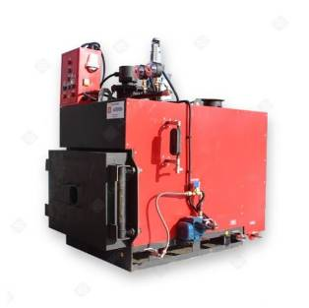  940 000 | 1 280 000 | 1 540 000 | 2 260 000
В комплект оборудования входит:
- питательный насос - 1 шт.

- пароперегреватель (догревает пар до 140 ^{о}С)

- предохранительный клапан – 1 шт.

- электрический шкаф управления – 1 шт.

- электроконтактный манометр – 2 шт.

- электромагнитный клапан – 1 шт.

- смотровое стекло – 1 шт.

Стоимость горелок уточняйте у менеджеров!

Котлы паровые среднего давления
Наименование параметра: | Котлы паровые серии КП – 0,8 МПа
Наименование параметра: | КП-0,15 | КП-0,3 | КП-0,5 | КП-0,7 | КП-1,0 | КП-1,5 | КП-2,0
Производительность кг пара в час: | 150 | 300 | 500 | 700 | 1000 | 1500 | 2000
Параметры пара:  допустимое избыточное давление, МПа  рабочее давление, МПа  температура, ^{о}С, | 0,8  0,4-0,7  165
Выход на рабочий режим, не более, мин | 30
Вид топлива: | Газ, ДТ, отработанное масло
Расход топлива в час: | По паспорту на горелочное устройство
Габаритные размеры (без горелки), не более, мм  длина  ширина  высота | 1900  1400  1800 | 2000  1400  1900 | 2350  1700  2200 | 2700  1700  2400 | 3200  1700  2600 | 3500  2000  2600 | 3500  2200  2600
Масса без воды, не более, кг | 1100 | 1700 | 2200 | 3100 | 4000 | 4500 | 5000
Цена на КП – 0,8 МПа, руб. | 430 000 | 560 000 | 740 000 | 1 050 000 | 1 390 000 | 1 640 000 | 2 360 000
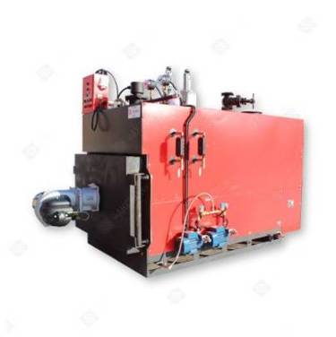
В комплект оборудования входит:

- питательный насос - 1 шт.

- предохранительный клапан – 1 шт.

- электрический шкаф управления – 1 шт.

- электроконтактный манометр – 2 шт.

- электромагнитный клапан – 1 шт.

- смотровое стекло – 1 шт.

Стоимость горелок и дополнительного насоса уточняйте у менеджеров!

Водогрейные котлы
Водогрейный котел | КВ – 0.35 | КВ– 0.5 | КВ – 0.85
Номинальная теплопроизводительность МВт | 0.35 | 0.5 | 0.85
Вид топлива | Газ, ДТ, отработанное масло
Коэффициент полезного действия, не менее % | 90
Диапазон регулирования теплопроизводительности | По паспорту на горелочное устройство
Максимальная температура воды на выходе, °С | 115
Напряжение питания электродвигателей и системы, В | 220 | 380 | 380
Частота тока, Гц | 50
Срок службы, не менее, лет | 10
Масса, не более, кг | 1200 | 1500 | 2500
Габаритные размеры (без горелки и задвижек), не более, м  длина  ширина  высота | 2200  1100  1400 | 2500  1300  1600 | 2800  1600  1700
Цена, руб. | 500 000 | 650 000 | 900 000
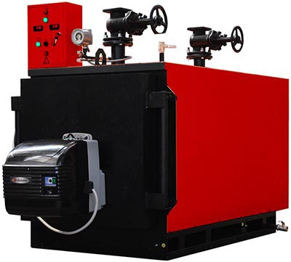

Стоимость горелок уточняйте у менеджеров!

